Рафик Загрутдинов: Новостройку по реновации на месте «Горбушки» введут в эксплуатацию в 2024 году
09.11.2022
«В районе Филевский парк по адресу улица Барклая, владение 6 на территории бывшего торгового центра «Горбушкин двор» идет строительство жилого дома для переселения по программе реновации. Ввод в эксплуатацию предусмотрен в 2024 году. В настоящее время идут работы подготовительного периода и устройство шпунтового ограждения», - сообщил руководитель Департамента строительства Москвы Рафик Загрутдинов «РИАМО».
Новостройка будет состоять из двух односекционных корпусов, объединенных подземной парковкой.
Фасад здания выполнят из навесных трехслойных стеновых панелей, облицованных кирпичом. На них установят металлические корзины для кондиционеров. Входную группу оформят витражным остеклением.
В новостройке будет 250 квартир (однокомнатных – 69, двухкомнатных – 136, трехкомнатных – 45). Две квартиры оборудуют для маломобильных жильцов. В них увеличат ширину коридоров и установят специальную сантехнику. Готовая улучшенная отделка в новых квартирах будет полностью соответствовать стандартам программы реновации, утвержденным постановлением Правительства Москвы.
Первый этаж сделают нежилым – здесь откроются магазины, кафе, салоны красоты, спортклубы, аптеки, кружки и секции для детей. В вестибюле жилой части разместятся: колясочная, комната консьержа, кладовая для уборочного инвентаря, зона размещения почтовых ящиков.
В каждом корпусе установят по 4 лифта - 3 грузоподъемностью 1000 кг и 1 грузоподъёмностью 400 кг, их оборудуют визуальными и тактильными средствами информации.
Вход в здания, пол вестибюлей и лифтовых холлов на первом этаже предусмотрены в один уровень с поверхностью земли – мамы с колясками и маломобильные люди смогут без посторонней помощи попасть в подъезд. Плитка с шероховатой поверхностью у входной группы жилого дома будет препятствовать скольжению в любое время года.
Во дворе разместятся оборудованные детская и спортивная площадки, а также площадки для отдыха. На придомовой территории высадят деревья, кустарники, цветники и газоны.
«Реализация программы реновации на таких площадках как раз показывает, как из заброшенных, неблагоустроенных и откровенно «серых» зон города можно создать современные и комфортные кварталы», – также добавил Рафик Загрутдинов.
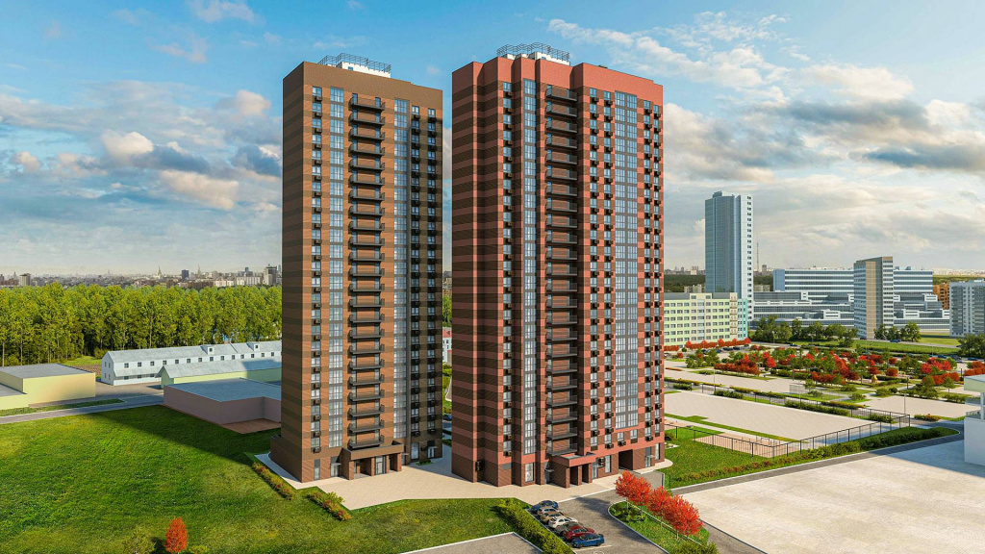
Вся информация о программе реновации - в спецпроекте mos.ru: https://www.mos.ru/city/projects/renovation/.
Подробнее о квартирах и домах по программе реновации: https://www.mos.ru/city/projects/renovation/novie-doma/

Адрес страницы: http://nagatino-sadovniki.mos.ru/renovatsiya-zhilogo-fonda/novosti/detail/11203920.html
Управа района Нагатино-Садовники города Москвы

